

MATEMÁTICAS APLICADAS A LAS CIENCIAS SOCIALES II

➢ Responde en el pliego en blanco a cuatro preguntas cualesquiera de entre las ocho que se proponen. Todas las preguntas se calificarán con un máximo de 2,5 puntos.

➢ Agrupaciones de preguntas que sumen más de 10 puntos o que no coincidan con las indicadas

conllevarán la anulación de la(s) ultima(s) pregunta(s) seleccionada(s) y/o respondida(s).

Pregunta 1. Sean las matrices $A=\left(\begin{matrix}-m & m-2 \\ 2m & 2\end{matrix}\right)$, $B=\left(\begin{matrix}1 & -1 \\ 1 & 2m\end{matrix}\right)$, $C=\left(\begin{matrix}m & 2 \\ -1 & 0\end{matrix}\right)$, $D=\left(\begin{matrix}x \\ y\end{matrix}\right)$ y $E=\left(\begin{matrix}1 \\ m\end{matrix}\right)$

a) (1,25 puntos) Si $\frac{1}{ 3 }\left(A+BC\right)D=E$, plantea un sistema de dos ecuaciones y dos incógnitas

(representadas por x e y) en función del parámetro m.

**Resolución**

$\frac{1}{ 3 }\left(A+BC\right)D=E⇒\frac{1}{ 3 }\left[\left(\begin{matrix}-m & m-2 \\ 2m & 2\end{matrix}\right)+\left(\begin{matrix}1 & -1 \\ 1 & 2m\end{matrix}\right)\left(\begin{matrix}m & 2 \\ -1 & 0\end{matrix}\right)\right]\left(\begin{matrix}x \\ y\end{matrix}\right)=\left(\begin{matrix}1 \\ m\end{matrix}\right)$. Operando,

$\frac{1}{ 3 }\left[\left(\begin{matrix}-m & m-2 \\ 2m & 2\end{matrix}\right)+\left(\begin{matrix}m+1 & 2 \\ -m & 2\end{matrix}\right)\right]\left(\begin{matrix}x \\ y\end{matrix}\right)=\left(\begin{matrix}1 \\ m\end{matrix}\right)⇒\frac{1}{ 3 }\left(\begin{matrix}1 & m \\ m & 4\end{matrix}\right)\left(\begin{matrix}x \\ y\end{matrix}\right)=\left(\begin{matrix}1 \\ m\end{matrix}\right)⇒\frac{1}{ 3 }\left(\begin{matrix}x+my \\ mx+4y\end{matrix}\right)=\left(\begin{matrix}1 \\ m\end{matrix}\right)$

Igualando componentes queda el sistema $\left\{\begin{aligned}\frac{1}{ 3 }\left(x+my\right)=1 \\ \frac{1}{ 3 }\left(mx+4y\right)=m\end{aligned}\right. ⇒\left\{\begin{aligned}x+my=3 \\ mx+4y=3m\end{aligned}\right.$

b) (1,25 puntos) ¿Para qué valores de m el sistema anterior tiene solución? En caso de existir solución,

¿es siempre única? Encuentra, si es posible, la solución para m = 1.

**Resolución**

Las matrices de coeficientes y ampliada son $A=\left(\begin{matrix}1 & m \\ m & 4\end{matrix}\right)$ y $A^{*}=\left(\begin{matrix}1 & m & 3 \\ m & 4 & 3m\end{matrix}\right)$

det A = 4 – m2 = 0 ⇔ m2 = 4 ⇔ m = 2 ó m = –2

– Si m ≠ 2 ; m ≠ –2, det A ≠ 0 y rg A = 2 = rg A* = nº de incógnitas. Luego, por el teorema

de Rouché-Fröbenius el sistema es compatible determinado, tiene solución única.

– Si m = 2, $A^{*}=\left(\begin{matrix}1 & 2 & 3 \\ 2 & 4 & 6\end{matrix}\right)\begin{matrix} \\ \\ f2=2f1 \end{matrix}\left(\begin{matrix}1 & 2 & 3\end{matrix}\right)$; rg A* = 1. Luego, rg A* = rg A = 1 < nº de incógnitas.

Por el teorema de Rouché-Fröbenius el sistema es compatible indeterminado, tiene infinitas soluciones.

– Si m = –2, $A^{*}=\left(\begin{matrix}1 & -2 & 3 \\ -2 & 4 & -6\end{matrix}\right)\begin{matrix} \\ \\ f2=-2f1 \end{matrix}\left(\begin{matrix}1 & -2 & 3\end{matrix}\right)$; rg A* = 1.

Luego, rg A* = rg A = 1 < nº de incógnitas. Por el teorema de Rouché-Fröbenius el sistema es compatible indeterminado, tiene infinitas soluciones.

Conclusión: Para todo valor de m el sistema tiene solución y es única sólo si m ≠ ±2

Para m = 1, $\left\{\begin{aligned}x+y=3 \\ x+4y=3\end{aligned}\right.$. Restando las ecuaciones, 3y = 0 → y = 0 ; x + 0 = 3 → x = 3.

La solución es x = 3, y = 0

Pregunta 2. Un artesano teje gorros y bufandas. Cada gorro lleva 50 metros de lana de color blanco

y 40 m de color negro. Cada bufanda lleva 100 m de color blanco y 100 m de color negro.

Dispone de 2200 m de lana de color blanco y 2000 m de color negro y el número de gorros debe ser, a lo

sumo, el doble que el de bufandas.

a) (1,75 puntos) ¿Cuantos gorros y bufandas puede tejer? Plantea el problema y representa gráficamente

el conjunto de soluciones. ¿Puede tejer 12 gorros y 8 bufandas?

**Resolución**

Representamos en una tabla los datos del problema:

|  |  |  |  |
| --- | --- | --- | --- |
|  | **nº de unidades** | **lana blanca (metros)** | **lana negra (metros)** |
| **gorros** | x | 50x | 40x |
| **bufandas** | y | 100y | 100y |
| **total** | x + y | 50x + 100y | 40x + 100y |

Las restricciones (región factible) son:

x ≥ 0, y ≥ 0, 50x + 100y ≤ 2200 → x + 2y ≤ 44 ; 40x + 100y ≤ 2000 → 2x + 5y ≤ 100 ; x ≤ 2y

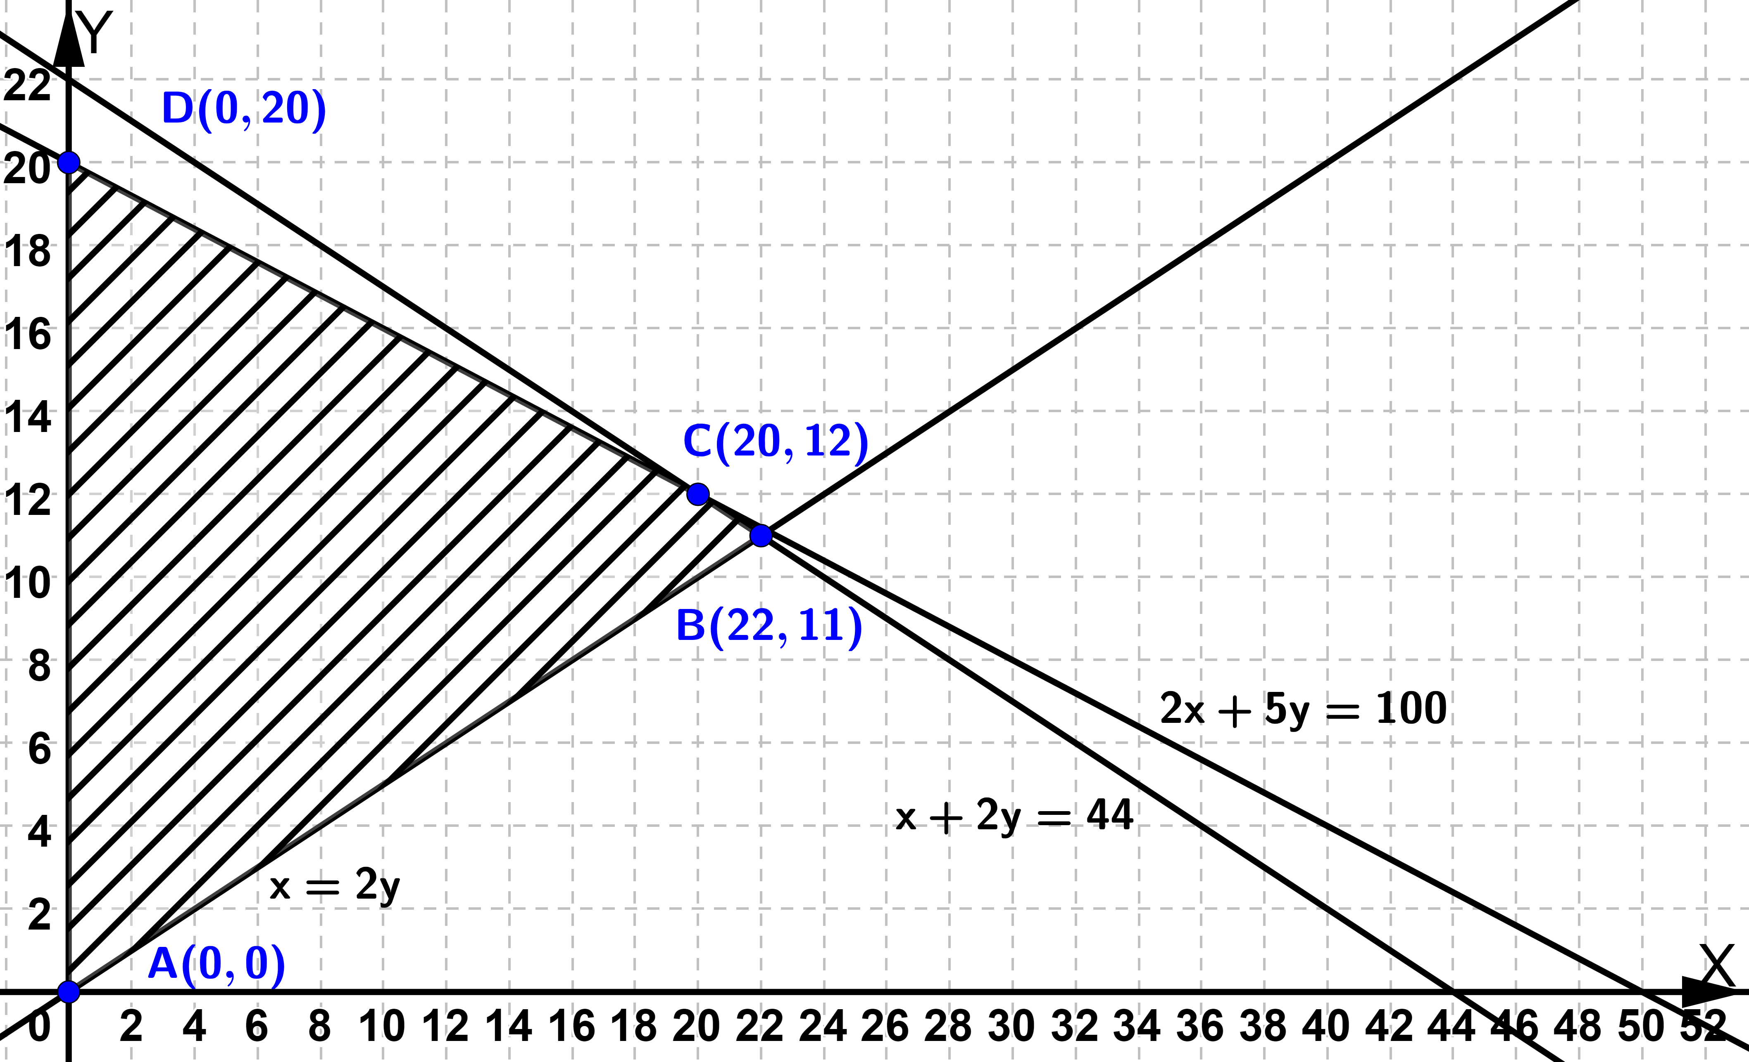

Veamos si el par (12, 8) cumple las restricciones:

12 ≥ 0 , 8 ≥ 0 (sí) 12 + 2.8 = 28 ≤ 44 (sí) ; 2.12 + 5.8 = 64 ≤ 100 (sí) ; 12 ≤ 2.8 (sí)

Por tanto, sí que puede tejer 12 gorros y 8 bufandas

b) (0,75 puntos) Si vende cada gorro a 12 euros y cada bufanda a 18 euros, ¿cuántos gorros y bufandas

debe tejer para maximizar los ingresos? ¿Cuáles serían los ingresos en ese caso?

**Resolución**

Veamos en qué vértice, A(0, 0), B(22, 11), C(20, 12), D(0, 20), alcanza el valor máximo la función objetivo, ingresos, f(x, y) = 12x + 18y:

f(A) = f(0, 0) = 12.0 + 18.0 = 0 f(B) = f(22, 11) = 12.22 + 18.11 = 462

f(C) = f(20, 12) = 12.20 + 18.12 = 456 f(D) = f(0, 20) = 12.0 + 18.20 = 360

los ingresos máximos son 462 € y se obtienen vendiendo 22 gorros y 11 bufandas.

Pregunta 3. Tras ingerir cierta cantidad de alcohol en ayunas, el nivel de etanol en sangre (medido

en mg/dl) de una persona se ajusta aproximadamente, durante las 5 horas siguientes a la ingesta, a la

función: $f(x)=\left\{\begin{aligned}&-60x^{2}+160x, si 0≤x≤2 \\ &\frac{ 10 }{3}(x^{2}-14x+48), si 2<x≤5\end{aligned}\right.$, donde x representa el tiempo (en horas)

transcurrido desde la ingesta.

a) (1,75 puntos) Estudia y representa gráficamente la función f entre las 0 y las 5 horas.

**Resolución**

Si 0 ≤ x ≤ 2, la gráfica es un trozo de parábola cóncava:

f´(x) = –120x + 160 = 0 ⇔ $x=\frac{160}{120}=\frac{ 4 }{3}$; $y=f\left(\frac{ 4 }{3}\right)=-60{\left(\frac{ 4 }{3}\right)}^{2}+160 \frac{ 4 }{3}=-60\frac{ 16 }{9}+160 \frac{ 4 }{3}=\frac{ 320 }{3}$

El vértice (máximo) es $V\left(\frac{ 4 }{3}, \frac{ 4 }{3}\right)≅V(1,3 ;106,7)$ y los extremos del trozo de parábola son

x = 0, $y=f\left(0\right)=-60.0^{2}+160.0=0$, (0, 0) ; x = 2, $y=f\left(2\right)=-60.2^{2}+160.2=80$, (2, 80)

Si 2 < x ≤ 5, la gráfica es un trozo de parábola convexa:

$f´\left(x\right)=\frac{ 10 }{3}\left(2x-14\right)=0$ ⇔ $x=7$. Luego, para 2 < x ≤ 5, f´(x) < 0 y f es decreciente

Los extremos del trozo de parábola son x = 2, $\lim_{x → 2^{+}}{f(x)}=\frac{ 10 }{3}\left(2^{2}-14.2+48\right)=80$;

x = 5, $y=f\left(5\right)=\frac{ 10 }{3}\left(5^{2}-14.5+48\right)=10$, (5, 10)

La gráfica de f es

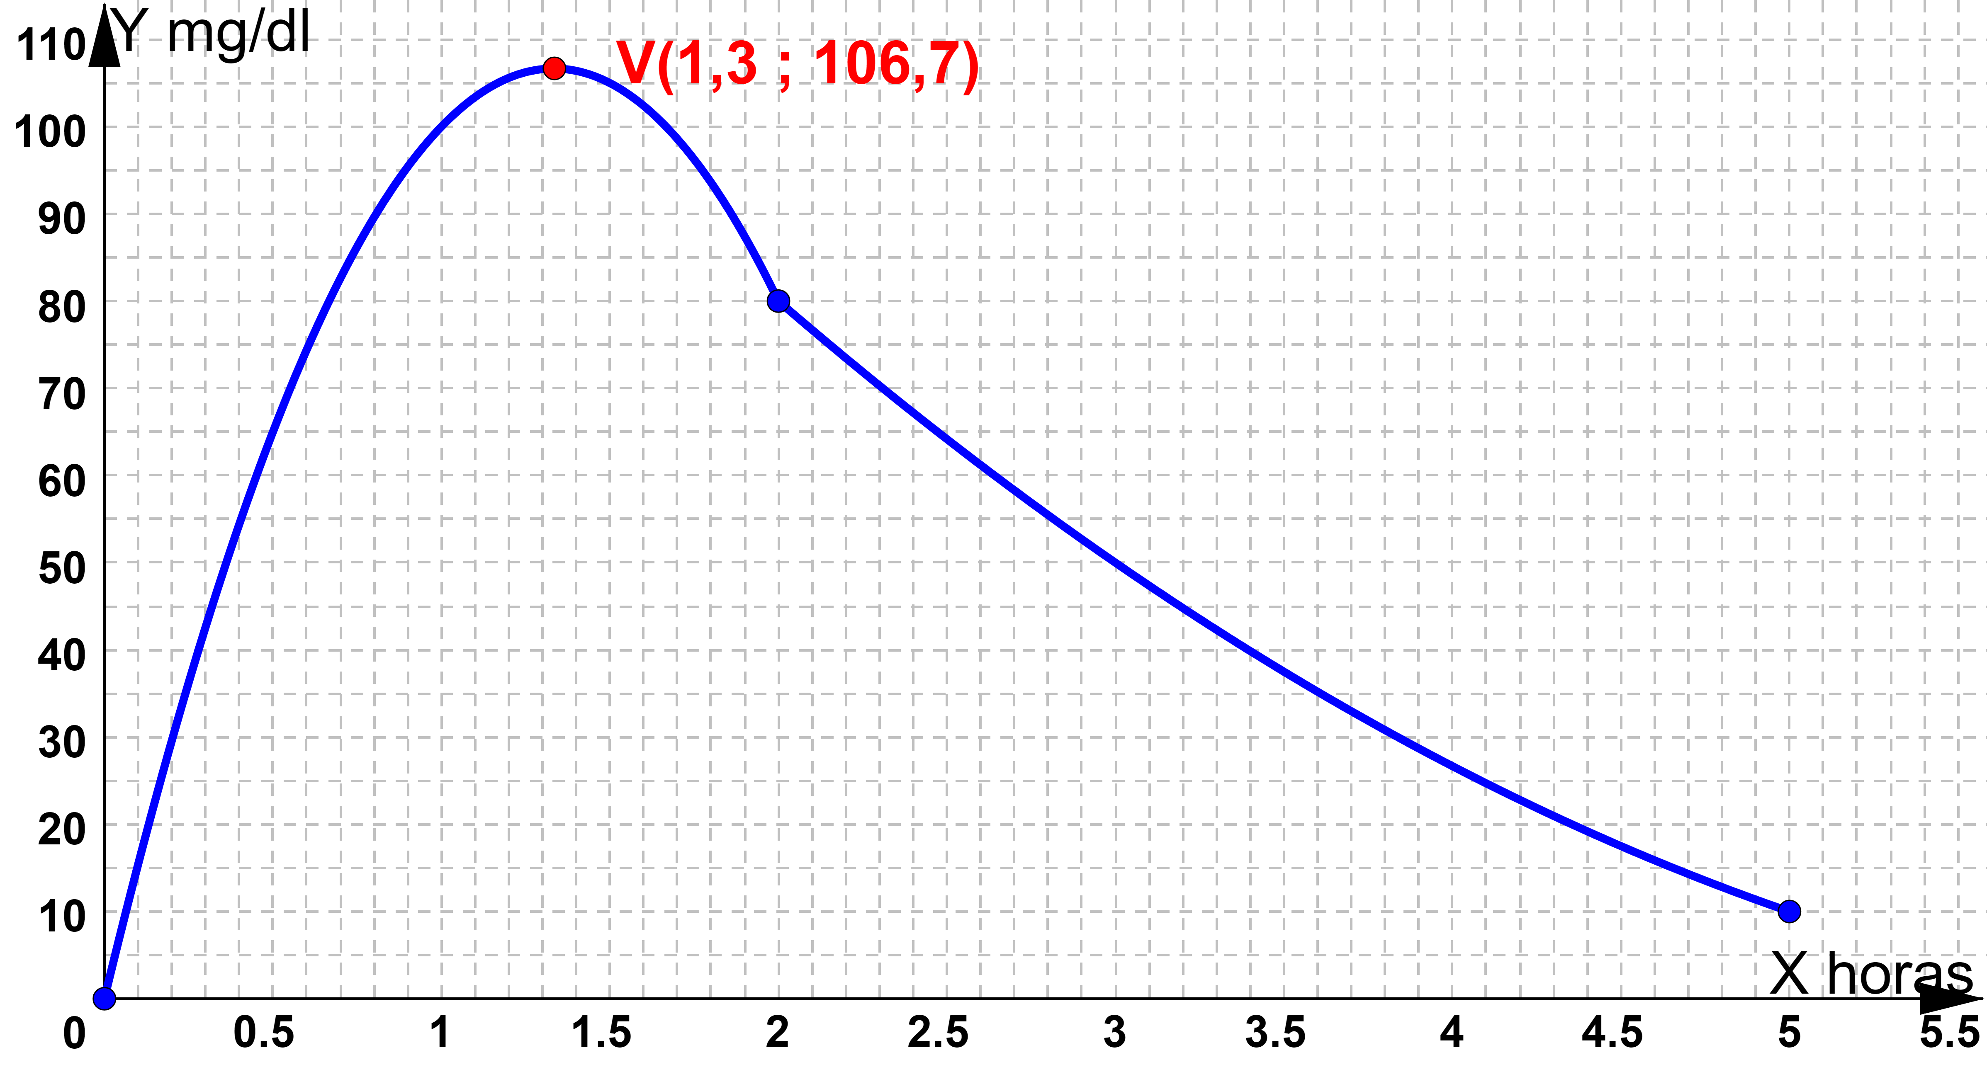

b) (0,75 puntos) Si la persona es un conductor novel y el límite de alcohol en sangre permitido a un

conductor novel es de 30 mg/dl, ¿podría esta persona conducir a las 3 horas de la ingesta?

¿Y a las 5 horas?, ¿cuál sería el nivel de etanol en sangre en ese momento?

**Resolución**

A las 3 h el etanol en sangre es $f\left(3\right)=\frac{ 10 }{3}\left(3^{2}-14.3+48\right)=50 mg/l>30 mg/l$, que también se puede

ver en la gráfica. Luego, a las 3 h no puede conducir

A las 5 h el etanol en sangre es $f\left(5\right)=\frac{ 10 }{3}\left(5^{2}-14.5+48\right)=10\frac{mg}{l}<30 mg/l$, que también se puede

ver en la gráfica. Luego, a las 5 h SÍ puede conducir

Pregunta 4. Dada la función f(x) = x3 – 2x2 – 3x, se pide:

a) (0,5 puntos) Encontrar la primitiva F de f verificando que F(2) = 0.

**Resolución**

Las primitivas de f son de la forma $F\left(x\right)=\frac{ x^{4} }{4}-\frac{ 2x^{3}}{ 3 }-\frac{ 3x^{2}}{ 2 }+c=\frac{ 3x^{4} - 8x^{3} - 18x^{2} }{12}+c$, con c ∈ R.

Como F(2) = 0, entonces $0=F\left(2\right)=\frac{ 3{.2}^{4} - 8{.2}^{3} - 18{.2}^{2} }{12}+c=\frac{ -88 }{12}+c⇒c=\frac{ 88 }{12}=\frac{ 22 }{3}$

Por tanto, la primitiva que se busca es $F\left(x\right)=\frac{ 3x^{4} - 8x^{3} - 18x^{2} }{12}+\frac{ 22 }{3}=\frac{ 3x^{4} - 8x^{3} - 18x^{2} + 88 }{12}$

b) (2 puntos) Estudiar y representar gráficamente la función f en todo su dominio. Calcular el área

limitada por la curva y el eje X entre x = –2 y x = 1.

**Resolución**

f(x) = x3 – 2x2 – 3x = x(x2 – 2x – 3)= 0 ⇔ x = 0 ó $x=\frac{ 2 ± \sqrt{4 - 4.1.\left(-3\right) } }{2.1}=\frac{ 2 ± 4 }{2}$; x = 3, x = –1

Los puntos de corte con los ejes son (–1, 0), (0, 0) y (3, 0)

f´(x) = 3x2 – 4x – 3 = 0 ⇔ ; x ≅ 1,87, x ≅ –0,54 . Tabla de signos de f´(x):

|  |  |  |  |  |  |
| --- | --- | --- | --- | --- | --- |
|  | $\left(-∞, - 0,54\right)$ | $-0,54$ | $$\left(- 0,54 ; 1,87 \right)$$ | $$1,87$$ | $\left(1,87, +∞\right)$ |
| f´(x) | + | 0 | – | 0 | + |
| f(x) | creciente | máximo | decreciente | mínimo | creciente |

f es creciente en $\left(-∞, - 0,54\right) ∪\left(1,87, +∞\right)$ y decreciente en $\left(- 0,54 ; 1,87 \right)$

Máximo relativo: $x≅- 0,54$, $y=f\left(- 0,54\right)≅{\left(-0,54\right)}^{3}-2{\left(-0,54\right)}^{2}-3\left(-0,54\right)=0,88$

Mínimo relativo: $x≅1,87$, $y=f\left(1,87\right)≅{1,87}^{3}-2{.1,87}^{2}-3.1,87=-6,07$

Observamos que $\lim_{x → +∞}{f\left(x\right)}=+∞$ y $\lim_{x → -∞}{f\left(x\right)}=-∞$

Además, $f\left(-2\right)={(-2)}^{3}-2{.\left(-2\right)}^{2}-3.(-2)=-10$ $f\left(1\right)=1^{3}-2{.1}^{2}-3.1=-4$

La gráfica de f y el recinto cuya área se pide es

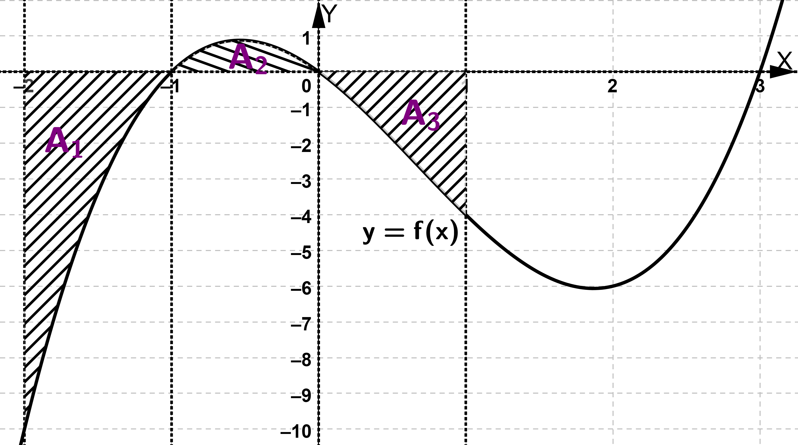

El área que se pide es $A=A_{1}+A_{2}+A_{3} =-\int_{-2}^{-1}{f\left(x\right)} dx+\int_{-1}^{0}{f\left(x\right)} dx-\int_{0}^{1}{f\left(x\right)} dx$

Del a) sabemos que una primitiva de f es $F\left(x\right)=\frac{ 3x^{4} - 8x^{3} - 18x^{2} }{12}$. Por la regla de Barrow,

$A=-\left[F\left(-1\right)-F\left(-2\right)\right]+F\left(0\right)-F\left(-1\right)-\left[F\left(1\right)-F\left(0\right)\right]=-2F\left(-1\right)+2F\left(0\right)+F\left(-2\right)-F\left(1\right)=$

$=-2\frac{ 3{(-1)}^{4} - 8{(-1)}^{3} - 18{(-1)}^{2} }{12}+2\frac{ 3{.0}^{4} - 8{.0}^{3} - 18{.0}^{2} }{12}+\frac{ 3{(-2)}^{4} - 8{(-2)}^{3} - 18{(-2)}^{2} }{12}-\frac{ 3{.1}^{4} - 8{.1}^{3} - 18{.1}^{2} }{12}=3 u^{2}$

$=-2\frac{ -7 }{12}+2.0+\frac{ 40 }{12}-\frac{ -23 }{12}=\frac{ 77 }{12}≅6,42 u^{2}$

Pregunta 5. Una empresa comercializa cromos de unos dibujos animados. El 60% de los cromos son de

personajes del “Reino Rosa” y el resto de personajes del “Reino Gris”. Por otro lado, uno de cada tres

cromos del “Reino Rosa” y uno de cada cinco del “Reino Gris” tienen el borde dorado.

a) (1,25 puntos) Elegido un cromo al azar, ¿cuál es la probabilidad de que tenga el borde dorado?

**Resolución**

R = el cromo es del “Reino Rosa” G = el cromo es del “Reino Gris” D = el cromo tiene el borde dorado.

Según el enunciado,

$p\left(R\right)=60\%=0,6=\frac{6}{ 10 }=\frac{3}{ 5 }$ $p\left(G\right)=40\%=0,4=\frac{4}{ 10 }=\frac{2}{ 5 }$ $p\left(D/R\right)=\frac{1}{ 3 }$ $p\left(D/G\right)=\frac{1}{ 5 }$

Usando el teorema de la probabilidad total, la probabilidad que se pide es

$p\left(D\right)=p\left(R\right) p(D/R)+p\left(G\right) p(D/G)=\frac{3}{ 5 } \frac{1}{ 3 }+ \frac{2}{ 5 } \frac{1}{ 5 }=\frac{1}{ 5 }+\frac{2}{ 25 }=\frac{7}{ 25 }=0,28=28\%$

b) (1,25 puntos) Si se elige al azar un cromo entre los que no tienen el borde dorado, ¿cuál es la

probabilidad de que sea del “Reino Rosa”?

**Resolución $p(R/D^{c})=\frac{ p\left(R ∩ D^{c}\right) }{p(D^{c})}=\frac{ p\left(R\right) p(D^{c}/R) }{1 - p(D)}$ $=\frac{ \frac{ 3 }{5} \left(1- \frac{ 1 }{3}\right) }{1 - \frac{7}{ 25 }}=\frac{ \frac{ 3 }{5} \frac{ 2 }{3} }{ \frac{18}{ 25 }}=\frac{5 }{ 9 }≅0,5556=55,56\%$**

Pregunta 6. Los estudiantes extranjeros que durante el curso viven en residencia universitaria suponen

el 10% de todos los estudiantes de una universidad. El 80% de todos los estudiantes no son extranjeros y

de ellos, el 75% no viven en residencia universitaria durante el curso.

a) (1,25 puntos) Calcula la probabilidad de que un estudiante elegido al azar ni sea extranjero, ni viva en

residencia universitaria durante el curso.

b) (1,25 puntos) Elegido al azar un estudiante entre los extranjeros, ¿cuál es la probabilidad de que no

viva en residencia universitaria durante el curso?

**Resolución**

Sea A = “vivir en residencia universitaria” B = “ser extranjero”.

Nos dicen que p(A ∩ B) = 10% = 0,1 y p(Bc) = 80% = 0,8 [p(B) = 20% = 0,2]

a) Como $75\%=0,75=p\left(A^{c}/ B^{c} \right)=\frac{ p\left( A^{c} ∩ B^{c}\right) }{p\left(B^{c}\right)}=\frac{ p\left( A^{c} ∩ B^{c}\right) }{0,8}$

Despejando, la probabilidad que se pide es $p\left( A^{c}∩B^{c}\right)=0,75 . 0,8=0,6=60\%$

b) Se pide $p\left(A^{c}/ B\right)=\frac{ p\left( A^{c} ∩ B\right) }{p\left(B\right)}=\frac{ p\left(B\right) - p\left(A ∩ B\right) }{p\left(B\right)}=\frac{ 0,2 - 0,1 }{0,2}=0,5=50\%$

Pregunta 7. Una fábrica hace un control de calidad para determinar la proporción de tabletas de

chocolate que realmente contienen la cantidad de leche que indican en el envoltorio.

a) (1 punto) ¿Cuál debería ser el tamaño muestral mínimo para determinar la verdadera proporción de

tabletas con el contenido en leche indicado a partir de la proporción muestral con un error de estimación

máximo de 0,05 y un nivel de confianza del 95%?

**Resolución**

Sabemos que $E=z_{α/2}.\sqrt{\frac{\hat{ p }\left(1 - \hat{ p }\right) }{n} }$, es el máximo error de estimación (Tomamos $\hat{ p }=0,5$)

Como el área bajo la campana es 100%, entonces 100% – 95% = 5% y 5% : 2 = 2,5%

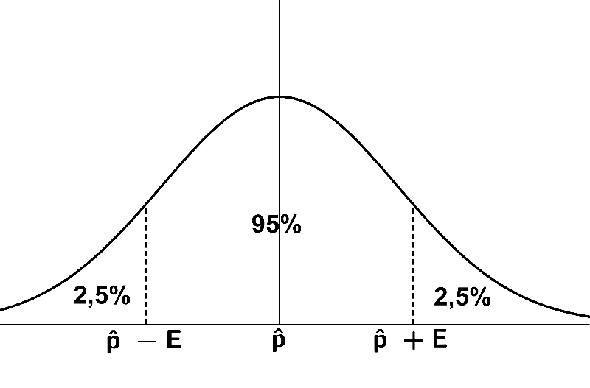 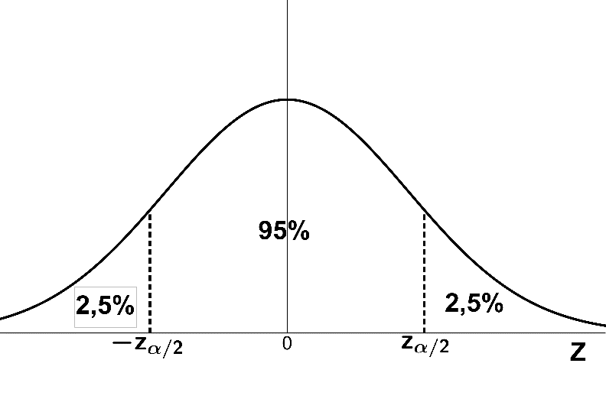

$z_{α/2}$ es el valor de la N(0, 1) que cumple $p(Z<z_{α/2})=95\%+2,5\%=97,5\%=0,975$

Esta probabilidad coincide con $\frac{ 1 + n_{c} }{2}=\frac{ 1 + 0,95 }{2}=0,975$.

Como $p(Z<z_{α/2})=0,975\underset{→}{ usando la tabla de la N(0,1) }z_{α/2}=1,96$.

Piden hallar n tal que $E=z_{α/2}.\sqrt{\frac{\hat{ p }\left(1 - \hat{ p }\right) }{n} }≤0,05\underset{→}{ elevando al cuadrado }(z_{α/2})^{2}.\frac{ \hat{ p }\left(1 - \hat{ p }\right) }{n}≤0,05^{2}$

Despejando, $n≥(z_{α/2})^{2}.\frac{ \hat{ p }\left(1 -\hat{ p }\right) }{0,05^{2}}={1,96}^{2}.\frac{ 0,5\left(1 - 0,5\right) }{0,05^{2}}≅384,2$.

Luego, el tamaño muestral mínimo es 385 tabletas.

b) (1,5 puntos) Finalmente, se analizaron 300 tabletas y, de ellas, 264 tenían el contenido en leche

indicado. Construye, a partir de estos datos, un intervalo de confianza para la verdadera proporción de

tabletas con el contenido en leche indicado, con un nivel de confianza del 90%.

**Resolución**

La v.a. “proporción de tabletas de cada muestra, elegida al azar, que tenían el contenido en leche

indicado”, tiene una distribución Normal $N\left(p,\sqrt{\frac{\hat{ p }\left(1 - \hat{ p }\right) }{n} }\right)$ donde p es la proporción poblacional,

n = 300 el tamaño de la muestra y $\hat{ p }=\frac{ 264 }{ 300 }=0,88$ la proporción muestral.

El intervalo de confianza a nivel de confianza del 90% para la proporción poblacional, p,

es $I_{c}=\left(\hat{ p }-E,\hat{ p }+E\right)$, siendo $E=z_{α/2}.\sqrt{\frac{\hat{ p }\left(1 – \hat{ p }\right) }{n}}$, el máximo error de estimación.

Como el área bajo la campana es 100%, entonces 100% – 90% = 10% y 10% : 2 = 5%

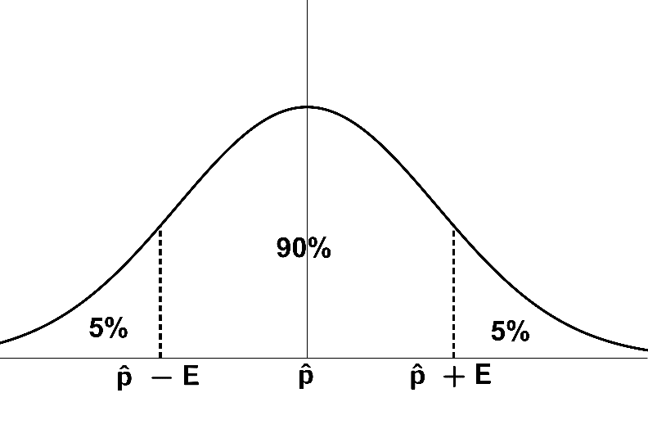 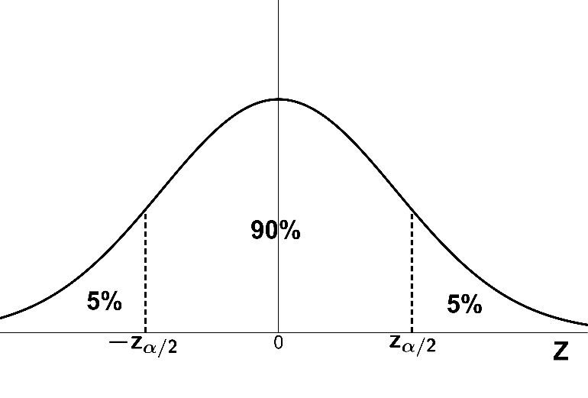

$z_{α/2}$ es el valor de la N(0, 1) que cumple $p(Z<z_{α/2})=90\%+5\%=95\%=0,95$

Esta probabilidad coincide con $\frac{ 1 + n_{c} }{2}=\frac{ 1 + 0,9 }{2}=0,95$

Como $p(Z<z_{α/2})=0,95\underset{→}{ usando la tabla de la N\left(0,1\right), por interpolación }z_{α/2}=1,645$

$E=z_{α/2}.\sqrt{\frac{\hat{ p }\left(1 – \hat{ p }\right) }{n}}=1,645.\sqrt{\frac{ 0,88\left(1 - 0,88\right) }{300} }≅0,0309$.

$$I_{c}=\left(0,88-0,0309 ; 0,88+0,0309\right)=\left(0,8491 ;0,9109\right)$$

Pregunta 8. El nivel de cierta hormona en sangre sigue distribución normal con desviación típica 1,2 UI/l.

Para una muestra de 200 personas se obtuvo que el nivel medio de esa hormona en sangre fue

de 8,7 UI/l.

a) (1,5 puntos) Determina, a partir de esa muestra, un intervalo de confianza para el nivel medio

poblacional de la hormona en sangre al nivel de confianza del 90%.

b) (0,5 puntos) En el intervalo anterior, ¿cuánto vale el error de estimación?

**Resolución**

Sea la v.a. X = nº de la hormona en sangre, $X→N(μ,1,2)$. El intervalo de confianza a nivel de

confianza del 90% para estimar cantidad media de azúcar, μ, es $I_{c}=\left(\overline{x}-E,\overline{x}+E\right)$, siendo $\overline{x}=8,7$ la

media de la muestra de tamaño n = 200, $E=z_{α/2}.\frac{σ}{\sqrt{n } }$, el máximo error de estimación.

Como el área bajo la campana es 100%, entonces 100% – 90% = 10% y 10% : 2 = 5%

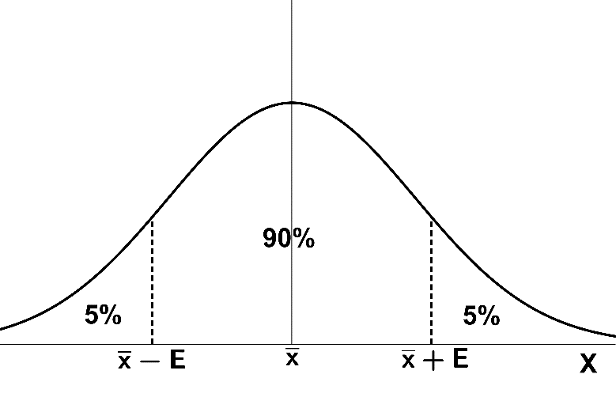 

es el valor de la N(0, 1) que cumple $p(Z<z_{α/2})=90\%+5\%=95\%=0,95$

Esta probabilidad coincide con $\frac{ 1 + n_{c} }{2}=\frac{ 1 + 0,9 }{2}=0,95$

Como $p(Z<z_{α/2})=0,95\underset{→}{ usando la tabla de la N\left(0,1\right), por interpolación }z_{α/2}=1,645$. Sustituyendo,

b) $E= z_{α/2}.\frac{σ}{\sqrt{n } }=1,645.\frac{1,2}{ \sqrt{200 } }≅0,1396$, a) $I_{c}=\left(8,7-0,1396 ;8,7+0,1396\right)≅\left(8,56 ;8,84\right)$.

c) (0,5 puntos) Uno de los dos intervalos siguientes: (8,5681 ; 8,8319) y (8,5514 ; 8,8486) se obtuvo a

partir de la misma muestra al 88% de confianza. Razona adecuadamente cuál de los dos corresponde al

nivel de confianza del 88%.

∗ Algunos valores de la función de distribución de la distribución normal de media 0 y desviación típica 1:

F(1,28) = 0,90 F(1,64) = 0,95 F(1,96) = 0,975 F(2,33) = 0,99 y F(2,58) = 0,995.

**Resolución**

Si es un intervalo al 88% de confianza, debe ser un intervalo más estrecho que el obtenido en el apartado

a), ya que aquel se había construido al 90% de confianza. Luego, el error de estimación debe ser menor.

Recordemos que el error de estimación es la mitad de la amplitud del intervalo de confianza.

El error de estimación en el 1er intervalo es $E_{1}=\frac{ 8,8319 - 8,5681 }{2 }=0,1319<0,1396$

El error de estimación en el 2º intervalo es $E_{2}=\frac{ 8,8486 - 8,5514 }{2 }=0,1486>0,1396$

Por tanto, el intervalo buscado tiene que ser el primero de los dados: (8,5681 ; 8,8319).